**系 列 推 荐**

**《芭蕾猫》（3册）**

**BALLET CAT SERIES**

**系列简介：**

**畅销美国的社交（情商）启蒙绘本；2016年度《学校图书馆期刊》*童书；《出版商周刊》 《书单》等主流媒体一致好评；和《小猪小象》一样爆笑好玩的情商启蒙绘本，寓教于乐。简体中文曾授权，版权已回归！**

芭蕾猫特别喜爱芭蕾，她希望她的朋友也和她一样，她不断鼓励小黄熊大跳，不停要求小马闪闪练习芭蕾，甚至为了在奶奶面前表演芭蕾而和表弟小山羊争吵不休……如果大家都以为芭蕾猫的世界里只有芭蕾，那可就错了，她的心里有很多东西比芭蕾重要哦。作者用既视感的叙述方式，将小读者带入这些可爱的故事，不知不觉地引导孩子们培养社交意识，珍视友谊，重视亲情，学会共情，做个受欢迎的人。

***第一册：《绝对秘密》被评为2016年美国图书管理局（ALA）著名图书***

***“幽默风趣，以友谊和分享为主题，对小读者群以外的读者具有广泛的吸引力。让《大象和小猪》（Elephant & Piggie）靠边站！”——《学校图书馆杂志》***

**作者简介：**

**鲍勃·谢伊（Bob Shea）**是屡获殊荣的作家，也是最受读者喜爱的儿童图书的插图画家。他的作品包括广受欢迎的《芭蕾猫》（*Ballet Cat*）系列、《恐龙大战》（*The Dinosaur VS*）系列和大受欢迎的《独角兽认为自己很棒》（*Unicorn Thinks He’s Pretty Great*），还写了《谁弄湿了我的裤子》，由他的朋友扎克·奥霍拉（Zach Ohora）绘制插图。

鲍勃曾与喜剧中心（Comedy Central）合作，是美国公共广播公司（PBS）儿童频道标志的设计者，为迪斯尼游戏屋（Playhouse Disney）设计了一个直播角色，与小尼克（Nick Jr.）合作，在Noggin和The Sunny Side Up Show等节目中露面，还与谷歌的一些非常聪明的人合作过一个超级秘密项目。梦工厂（Dreamworks）正在将他的一本书拍成电视剧。鲍勃·谢伊对上述所有组织的成功负有主要责任，甚至是全部责任。鲍勃是视觉艺术学院视觉叙事研究生项目的导师。鲍勃是2020年艾斯纳奖提名者，喜欢用第三人称讲故事。

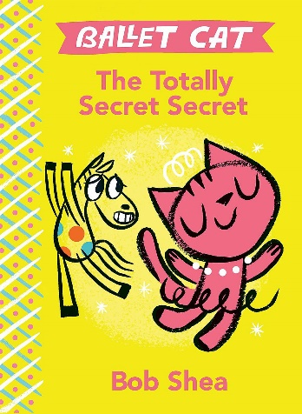**中文书名：《秘密大交换》（第一册）**

**英文书名：The Totally Secret Secret**

**作 者：Bob Shea**

**出 版 社：LITTLE BROWN**

**代理公司：ANA**

**页 数：56页**

**出版时间：2015年5月**

**代理地区：中国大陆、台湾**

**审读资料：电子稿**

**类 型：儿童故事绘本**

**内容简介：**

“这本书可以打败《大象和小猪》（*Elephant & Piggie*）！”《学校图书馆杂志》称赞道，由活泼可爱的芭蕾猫主演的第一本书标志着一个深受早期读者喜爱的新友谊系列的诞生。

芭蕾猫和小马斯帕克斯（Sparkles）正试图决定今天玩什么。斯帕克斯建议做手工、下跳棋和卖柠檬水，这些都不适合芭蕾猫，它喜欢跳跃和旋转。

斯帕克斯的跳跃和旋转看起来半心半意，芭蕾猫问他怎么了。斯帕克斯不想说。他有一个秘密，芭蕾猫不想听。斯帕克斯不知道的是，芭蕾猫也有自己的秘密，一个完全不可告人的秘密。一旦他们的秘密公布，他们的友谊是会终结，还是会比以往更加牢固？

**内页插图：**

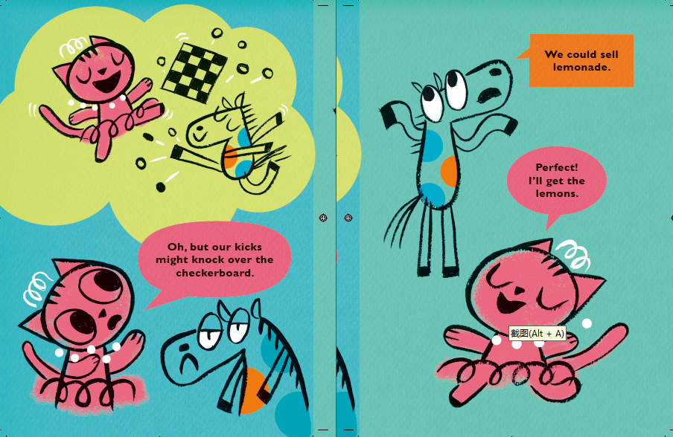

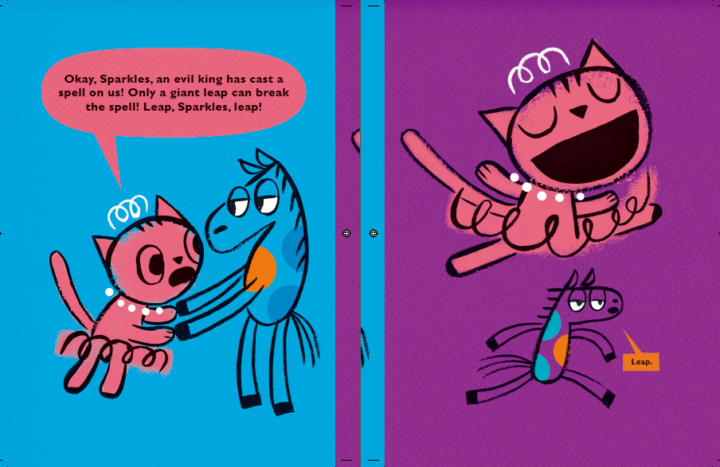

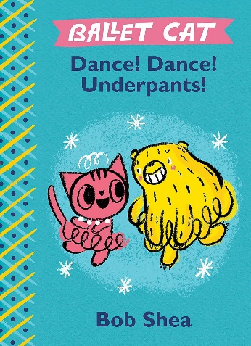**中文书名：《不许笑话我》（第二册）**

**英文书名：Dance! Dance! Underpants!**

**作 者：Bob Shea**

**出 版 社：LITTLE BROWN**

**代理公司：ANA**

**页 数：56页**

**出版时间：2016年2月**

**代理地区：中国大陆、台湾**

**审读资料：电子稿**

**类 型：儿童故事绘本**

**内容简介：**

在广受欢迎的《芭蕾猫》小读者系列的第二本爆笑作品中，大家最喜爱的猫科舞后与一个不情愿的舞伴配对了！

芭蕾猫正在为她的朋友黄油熊（Butter Bear）的芭蕾首秀做准备。

“跳吧，黄油熊，跳吧！”芭蕾猫鼓励道。但是黄油熊更喜欢用脚尖点地。当芭蕾猫继续催促时，黄油熊开始饿了，接着渴了，然后困了。最重要的是，黄油熊几乎愿意做任何事情来避免大跳跃得动作。为什么呢？因为她的屁股上穿着傻傻的内裤！

《芭蕾猫》系列的第二部作品会让小读者笑得在地上打滚。

**媒体评价：**

“该系列的又一有趣新作，读者一定会喜欢！”。——《学校图书馆杂志》

**内页插图：**

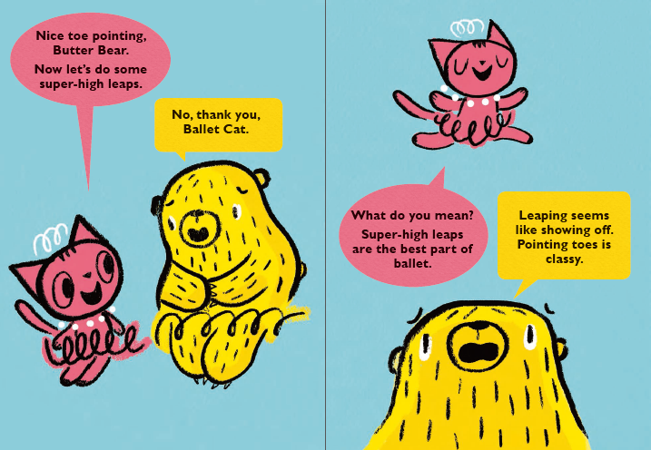

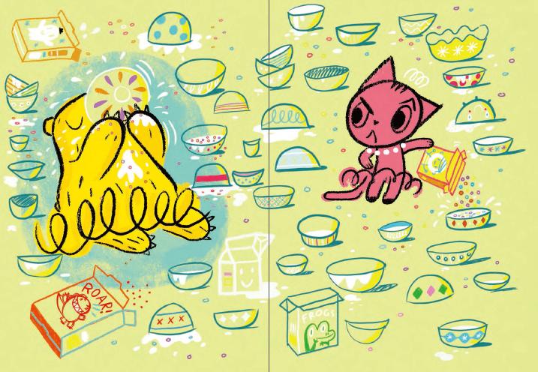

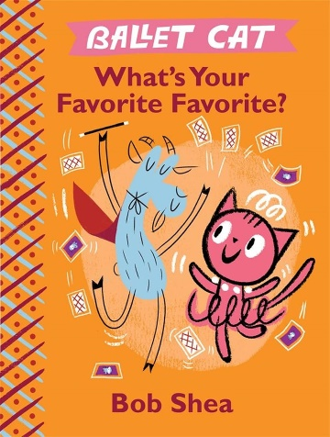**中文书名：《猜猜谁厉害》（第三册）**

**英文书名：What’s Your Favorite Favorite?**

**作 者：Bob Shea**

**出 版 社：LITTLE BROWN**

**代理公司：ANA**

**页 数：56页**

**出版时间：2017年2月**

**代理地区：中国大陆、台湾**

**审读资料：电子稿**

**类 型：儿童故事绘本**

**内容简介：**

在这本深受早期读者喜爱的《芭蕾猫》系列中的第三本爆笑作品中，人人喜爱的猫科舞后面临着激烈的竞争！

芭蕾猫和她的表哥山羊正在为奶奶准备一场演出。两个人都想超越对方——芭蕾猫要表演精心准备的舞蹈（当然），山羊则要表演他那令人惊叹的（惊人的可怜）魔术。两个人的表演都不尽如人意，不过没关系——因为奶奶在表演过程中睡着了！好吧，至少芭蕾猫和山羊学会了如何合作。(不过芭蕾猫合作得更好！）。

**媒体评价：**

“将吸引小读者系列的新老粉丝”——《学校图书馆杂志》

**内页插图：**

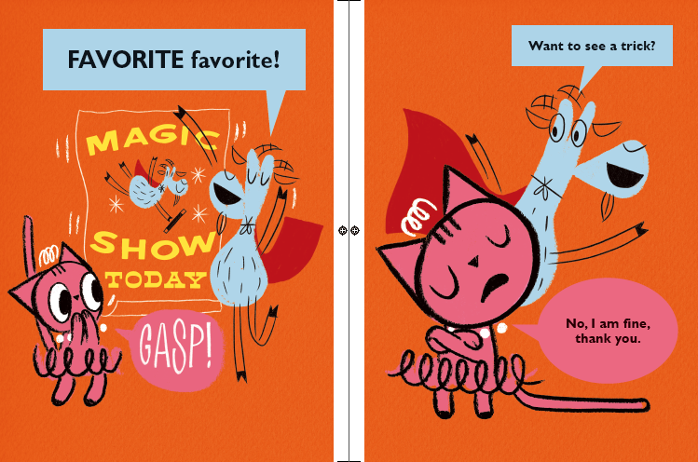

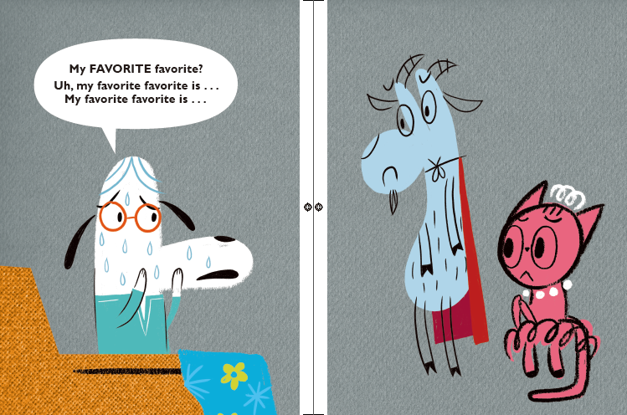

**感谢您的阅读！**

**请将反馈信息发至：版权负责人**

**Email**：[Rights@nurnberg.com.cn](mailto:Rights@nurnberg.com.cn)

安德鲁·纳伯格联合国际有限公司北京代表处

北京市海淀区中关村大街甲59号中国人民大学文化大厦1705室, 邮编：100872

电话：010-82504106, 传真：010-82504200

公司网址：[http://www.nurnberg.com.cn](http://www.nurnberg.com.cn/)

书目下载：<http://www.nurnberg.com.cn/booklist_zh/list.aspx>

书讯浏览：<http://www.nurnberg.com.cn/book/book.aspx>

视频推荐：<http://www.nurnberg.com.cn/video/video.aspx>

豆瓣小站：<http://site.douban.com/110577/>

新浪微博：[安德鲁纳伯格公司的微博_微博 (weibo.com)](https://weibo.com/1877653117/profile?topnav=1&wvr=6)

微信订阅号：ANABJ2002

